UNIVERSIDADE FEEVALE

JÚLIO CÉSAR KAEFER

UM AMBIENTE COMPUTACIONAL PARA DESENVOLVIMENTO DE RECURSOS DIGITAIS DE ESTÍMULO AO COMPORTAMENTO SEGURO NA INTERNET POR CRIANÇAS E ADOLESCENTES
(Título Provisório)

Anteprojeto de Trabalho de Conclusão

Novo Hamburgo
2020
JÚLIO CÉSAR KAEFER

UM AMBIENTE COMPUTACIONAL PARA DESENVOLVIMENTO DE RECURSOS DIGITAIS DE ESTÍMULO AO COMPORTAMENTO SEGURO NA INTERNET POR CRIANÇAS E ADOLESCENTES
(Título Provisório)

Anteprojeto de Trabalho de Conclusão de Curso, apresentado como requisito parcial
à obtenção do grau de Bacharel em
Ciência da Computação pela
Universidade Feevale

Orientador: Dra. Adriana Neves dos Reis

Novo Hamburgo
2020
RESUMO

Com o aumento da conexão precoce de crianças com sistemas de informação, o conhecimento sobre segurança na internet e segurança da informação torna-se indispensável. Atualmente, a facilidade no uso de softwares e aplicativos dispensa a leitura de manuais e suas boas práticas, sendo assim, possíveis alertas sobre os riscos de exposição de dados sigilosos acabam sendo ignorados. Embora existam tecnologias capazes de identificar e deter ameaças à informação, elas são capazes de apresentar somente parte da solução a este problema. Dada a relevância dos recursos humanos no contexto de segurança, este trabalho tem como objetivo a construção de um artefato que visará propor um ambiente computacional para criação e aplicação de recursos digitais para práticas de estímulo ao comportamento seguro no uso da internet por crianças e adolescentes. Como metodologia, será utilizada a Design Science Research (DSR), abrangendo todos os elementos necessários desde a concepção, teste e avaliação do artefato. Espera-se, dessa forma, conscientizar crianças e adolescentes nas escolas a usar a internet de forma mais segura, minimizando assim sua vulnerabilidade online.

Palavras-chave: Ambiente computacional. Comportamento seguro. Crianças e adolescentes. Segurança na internet. Segurança da informação.

SUMÁRIO

MOTIVAÇÃO 5
OBJETIVOS 9
METODOLOGIA 10
CRONOGRAMA 12
BIBLIOGRAFIA 13

MOTIVAÇÃO

As crianças do século XXI já nascem em um contexto em que aparelhos tecnológicos permitem o acesso à informação numa fração de segundos e a comunicação instantânea a partir de qualquer lugar. Além disso, toda essa tecnologia cada vez mais cedo é introduzida na rotina das crianças e adolescentes, seja ela na forma de entretenimento ou para fins de educação, tornando-as verdadeiras nativas digitais. Segundo Prensky (2001), são aquelas que nasceram em um mundo circundado pelas novas tecnologias e que usam mídias digitais como parte integrante de suas vidas.
A pesquisa TIC Kids Online Brasil, sobre o uso da internet por crianças e adolescentes no país (TIC Kids Online Brasil, 2019) realizada no ano de 2019, traz dados importantes sobre a presença desses nativos digitais na internet, como apresentado na Figura 1.

Figura 1: Gráfico sobre Atividades realizadas na internet
A pesquisa também traz dados no que se refere a habilidades para o uso da internet, conforme Figura 2. Nela, duas categorias de habilidades são previstas, a habilidade operacional e a habilidade informacional. A primeira refere-se a habilidades como mudar as configurações de privacidade em uma rede social, já a segunda trata sobre habilidades de verificar se uma informação encontrada na internet está correta.

Figura 2: Gráfico sobre Habilidades para o uso da internet
Outro ponto levantado na pesquisa versa sobre os riscos no uso da internet. Na Figura 3 podemos observar que os riscos com maiores índices estão relacionados a conteúdos sexuais, estéticos e psicológicos.

Figura 3: Gráfico sobre os Riscos no uso da internet
Ao analisar os números da pesquisa, podemos observar que 76% do público alvo utilizaram a internet para fazer seus trabalhos escolares, o que demonstra que a escola está bem inserida nesse contexto. Mais da metade também baixou músicas e filmes e usou redes sociais, assim como assistiu a filmes ou séries, o que nos faz entender que as mídias digitais são parte integrante de suas vidas.
Podemos observar também que pouco mais da metade das crianças e adolescentes entrevistados demonstram ter habilidades operacionais e informacionais. Os aproximadamente 35% que carecem dessas habilidades, podem em algum momento estar mais vulneráveis durante suas atividades online quando comparados aos que as possuem. Nesse contexto, a conscientização no uso correto da internet pode contribuir para que o índice dos que carecem de habilidades diminua.
Embora os números apresentados na Figura 3 não ultrapassem os 20%, a falta de algumas habilidades e conhecimentos específicos pode levar a criança ou adolescente a ser exposta a conteúdos sensíveis. E, mesmo esses conteúdos não estando relacionados a fraudes ou perdas financeiras, os mesmos podem causar outros danos aos envolvidos.
Assim, tendo acesso ao mundo virtual livre, as crianças e adolescentes podem sentir uma falsa segurança de que, estar à frente de uma tela as deixa seguras, deixando de lado os cuidados com suas fotos de roupa íntima, locais da casa e o modo de como vivem naquele ambiente, o que demonstra a sensibilidade e os riscos que esse jovem está exposto (DOS SANTOS et al., 2019). Em seu estudo, Rao (2018) aponta uma pesquisa da Intel Security (2015), que revelou que 83% das crianças entre 8 e 12 anos já estão ativas nas redes sociais, e o índice sobe para 97% entre adolescentes de 13 a 16 anos.
O CERT.br, no ano de 2019, registrou um total de 875.327 mil incidentes de segurança no Brasil. Desse total, 39.389 foram tentativas de fraude, a qual se caracteriza por qualquer ato ardiloso, enganoso, de má-fé, com intuito de lesar ou ludibriar outrem, ou de não cumprir determinado dever. Um conceito importante relacionado à Segurança da Informação é o de que não existe segurança absoluta. Ao invés de perseguir uma garantia absoluta na segurança por meio de software, é mais importante conscientizar as pessoas para que tenham atitudes seguras (BENINI FILHO; MARÇULA, 2013).
Na maioria dos países e nos mais diversos estratos sociais, os computadores estão em casa, na escola, nos cibercafés, ou seja, espalhados um pouco por todo o lado (CEPEDA, 2012). Cientes da importância da segurança na internet na sociedade, entende-se que a mesma é um tema que precisa de uma maior atenção por parte da comunidade escolar, bem como a proliferação de ameaças cibernéticas nocivas ao uso seguro da internet (DE OLIVEIRA FARIAS et al., 2019).
Para Fialho (2008), é importante que os jogos pedagógicos sejam utilizados como instrumentos de apoio, para reforçar conteúdos já apreendidos anteriormente. Em contrapartida, essa ferramenta de ensino deve ser instrutiva, transformada numa disputa divertida, e, que consiga, de forma sutil, desenvolver um caminho correto ao aluno. Já para Pinto (2009), jogos didáticos podem simbolizar um exemplo de recurso pedagógico a serem utilizados, como um meio para transpor as barreiras do conhecimento meramente expositivo, ajudando a despertar nos alunos os conhecimentos prévios e a exploração de variados conceitos, mas de maneira prazerosa.
Segundo Cordeiro (2019), sendo o jogo um canal de abstração, ele pode ser inserido na educação quando envolto em uma atmosfera lúdica, sendo uma fonte de transformação do aprendizado. Ainda segundo Cordeiro (2019), podemos entender por jogos educacionais os jogos desenvolvidos com o objetivo de ensinar às pessoas um determinado conteúdo, alargar conceitos, e complementar o desenvolvimento e entendimento acerca de certo evento histórico-cultural. Portanto, trata-se de uma ferramenta eficaz no processo de aprendizagem desde a mais tenra idade até a idade adulta.
A utilização de jogos digitais nas atividades de ensino possibilita oferecer ao aprendiz momentos lúdicos e interativos como etapas do processo de aprendizagem (MEDEIROS et al., 2013). Nesse sentido, a investigação de Alves (2004) concluiu que os jogos eletrônicos devem ser explorados principalmente nos ambientes escolares, já que possibilitam a construção de conceitos vinculados aos aspectos sociais, cognitivos, afetivos e culturais.
Desta forma, este trabalho busca propor um artefato lúdico voltado para o ensino de noções básicas de segurança na internet para crianças e adolescentes no ambiente escolar, afim de torná-las mais conscientes e, assim, minimizar a vulnerabilidade enquanto navegam, fazem seus trabalhos escolares, assistem a seriados e tantas outras atividades que possam vir a executar em ambientes online.

OBJETIVOS

Objetivo geral
Propor um ambiente computacional para criação e aplicação de recursos digitais para práticas de estímulo ao comportamento seguro no uso da internet por crianças e adolescentes.

Objetivos específicos
- Realizar uma revisão da literatura mapeando as práticas de ensino sobre Segurança na Internet em ambiente escolar;
- Propor um ambiente computacional para criação e aplicação de recursos digitais para as práticas de ensino mapeadas;
- Aplicar a proposta de ambiente em cenários reais para avaliação de sua aplicabilidade para a conscientização do público alvo sobre os riscos encontrados na internet.

METODOLOGIA

Conforme Prodanov e Freitas (2013), do ponto de vista da sua natureza, este trabalho é uma pesquisa aplicada, pois tem como objetivo gerar conhecimentos para aplicações práticas de um problema específico. Do ponto de vista de seus objetivos, este trabalho tem caráter exploratório, envolvendo um estudo sobre o tema como aporte teórico para a construção de uma proposta e posterior desenvolvimento do artefato.
O trabalho será desenvolvido utilizando o método Design Science Research. Segundo Vaishnavi e Kuechler (2004), o DSR é um método de pesquisa que contempla a análise do uso e o desempenho de artefatos projetados para compreender, explicar e aperfeiçoar determinados elementos na área de interesse do pesquisador.
No seu processo, o DSR envolve a definição do problema, sugestões de solução, construção, validação e avaliação dos artefatos gerados pela pesquisa (DRESCH; LACERDA; ANTUNES, 2015). Ainda conforme Dresch, Lacerda e Antunes (2015), DSR envolve a definição do problema, sugestões de solução, construção, validação e avaliação dos artefatos gerados pela pesquisa. Este método é indicado para investigações que trabalham com o desenvolvimento de novos conhecimentos para a construção de artefatos, como o ambiente computacional proposto nesta pesquisa.
As etapas do trabalho, ilustradas na Figura 4 estão associadas às etapas indicadas nas referências da literatura de DSR. Inicialmente o trabalho identifica o problema abordado pelo tema que é o ensino de segurança na internet nas escolas para crianças e adolescentes. Em seguida é feita a conscientização do problema e a revisão da literatura através de livros e artigos das áreas de segurança na internet. A identificação dos artefatos similares é uma pesquisa com objetivo de encontrar trabalhos científicos que se propuseram a construir um material com proposta semelhante a este trabalho.
Com base nos estudos realizados, é construída a proposta do artefato, nesse caso um ambiente computacional. O artefato guiará crianças e adolescentes na construção de conhecimento sobre segurança da informação de uma forma lúdica. Após, o artefato será avaliado em cenários reais para a avaliação do potencial para a conscientização do público alvo.

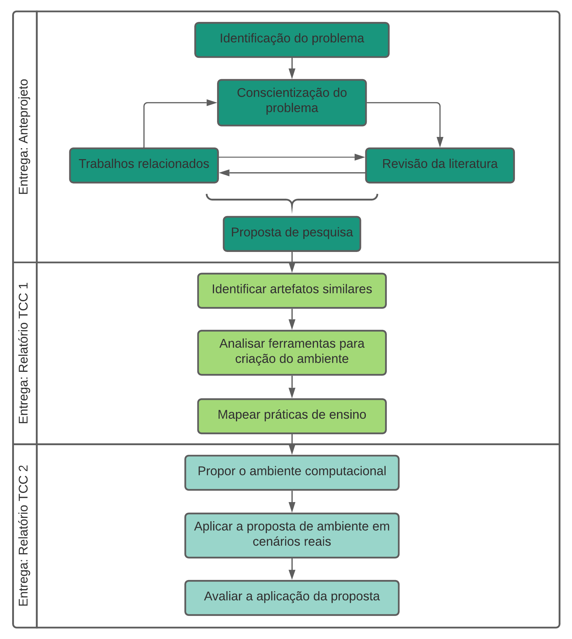
Figura 4: Fluxograma das etapas do trabalho
Baseado nas etapas do fluxograma, é possível mensurar a grandeza da pesquisa a ser feita assim como propor um cronograma que inclua todas as necessidades envolvidas no trabalho. Além disso, ter as etapas bem definidas auxiliará a organização do pesquisador durante a pesquisa.

CRONOGRAMA

Trabalho de Conclusão I

Etapa | Meses
 | Ago | Set | Out | Nov | Dez
Elaboração do anteprojeto
Revisão da literatura
Identificação de artefatos similares
Analisar ferramentas para a criação do ambiente
Mapear as práticas de ensino
Propor uma estrutura mínima do ambiente
Redigir relatório TCC I
Entrega TCC I

Trabalho de Conclusão II

Etapa | Meses
 | Mar | Abr | Mai | Jun
Propor o ambiente computacional
Aplicar a proposta em cenários reais
Avaliar a aplicação da proposta
Redigir relatório TCC II
Entrega TCC II

BIBLIOGRAFIA

ALVES, Lynn. Jogos eletrônicos e violência: um caleidoscópio de imagens. Revista da FAEEBA–Educação e Contemporaneidade, Salvador, v. 13, n. 22, p. 365-373, 2004.

BENINI FILHO, Pio Armando; MARÇULA, Marcelo. Informática: Conceitos e Aplicações. Editora Erica, 2013.

CEPEDA, Cátia Susana Padrão. Criança e (in) segurança na internet: estudo de caso no 3º ciclo do ensino básico. 2012. Tese de Doutorado. Instituto Politécnico de Bragança, Escola Superior de Educação.

CERT.br. Centro de Estudos, Resposta e Tratamento de Incidentes de Segurança no Brasil. Disponível em <http://www.cert.br/>. Acesso em: 03 set. 2020.

Comitê Gestor da Internet no Brasil – CGI.br. Pesquisa sobre o uso da internet por crianças e adolescentes no Brasil – TIC Kids online 2019. Disponível em: https://cetic.br/media/analises/tic_kids_online_brasil_2019_coletiva_imprensa.pdf >. Acesso em: 03 set. 2020

CORDEIRO, Eviana AL; DUARTE, Edna Mataruco. Jogos educacionais digitais: estado da arte em trabalhos de conclusão de curso. Revista Sítio Novo, v. 4, n. 1, p. 125-133, 2020.

DOS SANTOS, Clayton AM; ARAÚJO, Irley M.; RABELO, Fabiane M. Cultura de Segurança da Informação e Redes Sociais: O Processo de Conscientização de Crianças e Adolescentes em uma Escola Municipal da Cidade de Santarém-Pará.

DRESCH, Aline; LACERDA, Daniel Pacheco; JÚNIOR, José Antonio Valle Antunes. Design science research: método de pesquisa para avanço da ciência e tecnologia. Bookman Editora, 2015.

DE OLIVEIRA FARIAS, Fernando Lucas et al. Self Protect: Um jogo para auxílio no ensino de conceitos relacionados a Segurança na Internet para Crianças e Adolescentes. In: Anais do Workshop de Informática na Escola. 2019. p. 246.

FIALHO, Neusa Nogueira. Os jogos pedagógicos como ferramentas de ensino. In: Congresso nacional de educação. 2008.

MEDEIROS, Tainá Jesus; DA SILVA, Thiago Reis; DA SILVA ARANHA, Eduardo Henrique. Ensino de programação utilizando jogos digitais: uma revisão sistemática da literatura. RENOTE-Revista Novas Tecnologias na Educação, v. 11, n. 3, 2013.

PINTO, Leandro Trindade. O uso de jogos didáticos no ensino de Ciências no primeiro segmento do ensino fundamental da rede municipal pública de Duque de Caxias. 2009, 138 f. 2009. Tese de Doutorado. Dissertação (Mestrado em Ensino de Ciências). Programa de Pós-Graduação em Ensino de Ciências, Instituto Federal de Educação, Ciência e Tecnologia do Rio de Janeiro, Nilópolis, RJ.

PRENSKY, Marc. Nativos digitais, imigrantes digitais. On the horizon, v. 9, n. 5, p. 1-6, 2001.

PRODANOV, Cleber Cristiano; DE FREITAS, Ernani Cesar. Metodologia do trabalho científico: métodos e técnicas da pesquisa e do trabalho acadêmico-2ª Edição. Editora Feevale, 2013.

RAO, TS Sathyanarayana; BANSAL, Deepali; CHANDRAN, Suhas. Cyberbullying: A virtual offense with real consequences. Indian journal of psychiatry, v. 60, n. 1, p. 3, 2018.

VAISHNAVI, Vijay; KUECHLER, William; PETTER, Stacie. Design science research in information systems. January, v. 20, p. 2004, 2004.

